班级动态(3.4)
一、来园基本情况
来园人数：应到26人，实到23人。
幼儿姓名 | 今日重点关注：打招呼 | 幼儿姓名 | 今日重点关注：打招呼
魏宇辰 | √ | 丁伊楠 | √
仲焓杰 | 请假 | 王诗妍 | √
夏梓殊 | √ | 童之瑶 | 请假
戴千尧 | √ | 杨婉妤 | √
陆梓豪 |  | 高羽彤 | √
牛宇轩 | √ | 张钰颖 | 请假
施宸羽 | √ | 邓若熙 | √
仲志豪 | √ | 李易昕 | √
顾思涵 | √ | 车书同 | √
吴钦忱 | √ | 张少禹 | √
王梓妍 | √ | 李匀禾
徐欣瑶 | √ | 孙沐煦 | √
丁子琋 | √ | 黄星晨 | √
注：主动打招呼“√，未打招呼“ ”
- 集体活动：
数学《圈数字》
这是一节数物匹配的数学活动。数物匹配是幼儿感知数量的一种形式，涉及到幼儿对于数与量概念的认识与理解，需要幼儿将数与量进行对接，产生联系。本次活动中，幼儿需先知道物体数量是多少、用数字几表示，再圈出相应数字。在活动中，孙沐煦、魏宇辰、李匀禾、张少禹、车书同、李易昕、邓若熙、高羽彤、王诗妍、杨婉妤、夏梓殊、戴千尧、陆梓豪、牛宇轩、施宸羽、仲志豪、顾思涵、吴钦忱、王梓妍、徐欣瑶、丁子琋、黄星晨的活动积极性比较高，能按照一定的方法数数，并且能正确的用数字匹配。在操作环节中，班级中大部分孩子都能正确点数并圈出相对应的数字。杨婉妤、张少禹能手口一致的点数并说出总数，但在操作环节中容易粗心，希望你们在操作中能更加细致一些哦，这样你们会更棒哒。

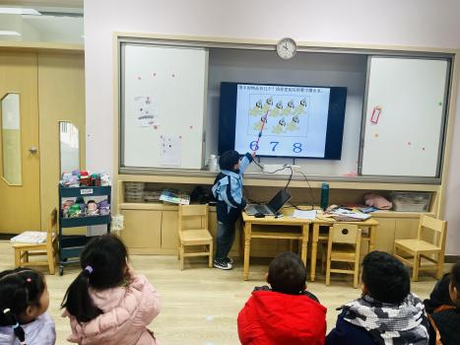 | 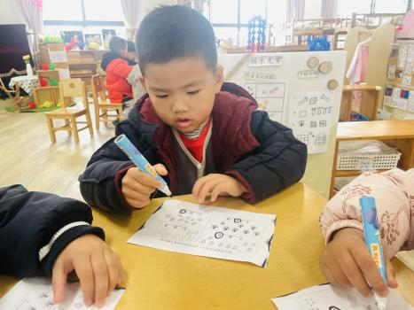 | 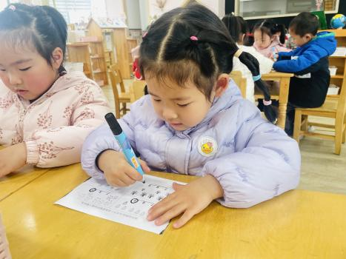

- 区域游戏

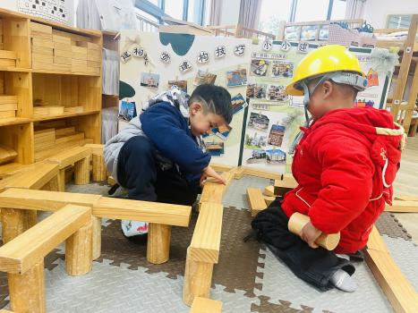 | 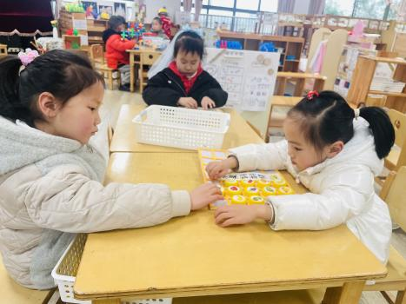 | 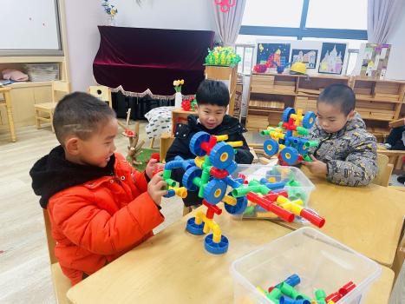
夏梓殊和陆梓豪在建构区建构地铁，他们分工合作，陆梓负责拿取积木，夏梓殊负责搭建。 | 王诗妍、丁子琋在益智区玩翻翻乐游戏，他们通过翻一翻找到两个相同图案的水果，并成功收获。 | 孙沐煦、仲志豪、施辰宇在桌面建构区玩插塑积木，他们用插塑积木拼小车和机器人。

四、生活活动：
1.早点：鲜牛奶、自选饼干、奶酪棒
2.午餐：小米饭、竹荪鹅肉煲、花菜炒肉丝、罗宋汤
3.午点：三鲜蒸饺
4.水果：椰奶西米橘子羹

